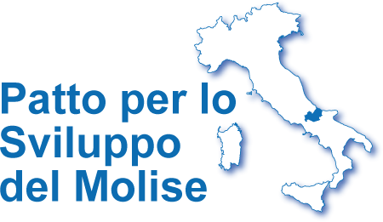

Patto per lo sviluppo della Regione Molise
Risorse del Fondo Sviluppo e Coesione 2014-­‐2020

Area Tematica Sviluppo economico e produttivo

AVVISO PUBBLICO

Linea di intervento
Area di Crisi Industriale Complessa DM del 7.8.2015

Azione
Aiuti alle PMI per il rilancio produttivo dell’area di crisi complessa

DICHIARAZIONE PROVENIENZA LATTE

DICHIARAZIONE SOSTITUTIVA DELL’ATTO DI NOTORIETÀ
AI SENSI DEGLI ARTICOLI 46 E 47 DEL DPR 28/12/2000 N. 445
DA SOTTOSCRIVERE DA PARTE DEL LEGALE RAPPRESENTANTE DELL’IMPRESA PROPONENTE

Il/La sottoscritto/a

nato/a a

prov. il

(Documento di riconoscimento
n.
rilasciato da

il ) residente a
prov.
in via

n.

in qualità di Legale Rappresentante

della/del □ ditta individuale □ società □consorzio □società cooperativa □società consortile □rete d’impresa denominato/a

con sede legale in prov. via n. , sede operativa in prov. via n. , telefono fisso , telefono mobile ,

consapevole delle responsabilità penali previste per le ipotesi di falsità in atti e dichiarazioni mendaci così come stabilito negli artt. 75 e 76 del DPR n. 445 del 28/12/2000

DICHIARA

    - che la provenienza del latte utilizzato da allevamenti molisani è pari al ……% sul totale approvvigionamento annuo.

Data Firma Legale Rappresentante

(firma resa autentica allegando copia di documento di identità ai sensi dell’art. 38 DPR 445/2000)

NB: la presente dichiarazione non necessita dell’autenticazione della firma da parte di pubblico ufficiale e sostituisce a tutti gli effetti le normali certificazioni richieste o destinate ad una pubblica amministrazione nonché ai gestori di servizi pubblici e ai privati che vi consentono. L’Amministrazione si riserva di effettuare controlli a campione, sulla veridicità delle dichiarazioni (art. 71, comma 1, DPR 445/2000). In caso di dichiarazione falsa il cittadino sarà denunciato all’autorità giudiziaria.

